气象行业标准《风电场风速预报准确率评判方法（修订）》
编制说明
一、工作简况
1.任务来源
本文件由中国气象局提出，全国气候与气候变化标准化技术委员会风能太阳能气候资源分技术委员会(SAC/TC540/SC2)归口。
本文件立项名称为《风电场风速预报准确率评判方法（修订）》，项目编号B-2022-083。
2.协作单位
本文件由中国气象局公共气象服务中心负责起草，中国电力科学研究院、中国南方电网电力调度控制中心、湖北省气象服务中心、甘肃省气象服务中心、内蒙古自治区气象服务中心、上海电气风电集团、内蒙古电力集团有限责任公司协作写作起草。
3.主要工作过程
（1）2021年10月，中国气象局政策法规司下达2022年气象行业标准制修订及标准预研究项目计划（气法函[2021]36），本标准正式立项，项目编号为B-2022-083，项目名称为《风电场风速预报准确率评判方法（修订）》。成立起草组，制定编制计划，明确目标任务。
（2）2021年11月，通过实地调研、文献检索、实测数据应用等方式方法，充分了解国内风电场风速预报准确率评判的数据、方法和应用现状，总结主要问题，提出针对性解决办法，为本文件的制定提供依据。
（3）2021年12月，在气象、新能源行业广泛调研和科研业务实践工作总结的基础上，形成标准初稿。
（4）2022年2月，召开第一次工作组讨论会，在参编单位内部进行研讨，并确定各参编单位的试验工作分工。
（5）2022年5月，召开第二次工作组讨论会，在各单位试验分析基础上，形成工作组讨论稿。
（6）2022年6月，召开第三次工作组讨论会，将工作组讨论稿在参编单位内部进行研讨，逐条修改文件内容，形成了征求意见稿。
4.标准主要起草人及分工
本文件主要起草人：
徐丽娜，高级工程师，本文件编制负责人，主要负责标准的框架结构设计，起草标准正文主体内容和编制说明；申彦波负责标准的框架结构设计及协调编制小组工作；王伟胜、姚锦烽、陈正洪、王小勇、李忠、江滢负责技术指导，胡菊、王凌梓、刘显茁、周超、徐梦莹负责评判方法及指标在调度侧的适用性分析、验证；叶冬、许杨、许沛华、达选芳负责短期、超短期评判方法及指标试验分析、阈值确定；杨志豪负责数据分析。
二、标准编制原则和确定标准主要内容的论据
1.标准编制原则
本标准结合业务需要，遵从科学性、适用性、可操作性的原则进行编制。
（1）科学性
开展风电场风速预报准确率评判主要目的是评估风速预报产品的预报性能，完善风速预报准确率的评价体系。风速预报的准确性直接影响风力发电功率预报的准确性。风速预报准确率的评判是衡量并改进风速预报性能，评估风电气象服务水平的前提，对于风力发电运行消纳具有重要意义。本标准吸收了现有国家标准和行业标准的合理的技术规定，并基于内蒙古、湖北省、甘肃省风速及发电功率的预报、实测资料展开适用性分析及验证，提出的技术方法科学、合理。
（2）适用性
本标准在编制过程中，参考了国内外相关标准和规范，在风速预报检验评估的基础上，充分了解、掌握各省风电场风速预报性能，并结合了风力发电功率预报准确率评判要求，保证了本标准的适用性。
（3）可操作性
本标准以各省风电场风速实测、预报数据及风力发电功率实测、预报数据为基础，分别从风速预报准确率、合格率、均方根误差、平均绝对误差、平均误差、相关系数等方面，具体的给出了相应的评判方法，并确定风速日前短期预报、超短期预报的月平均准确率、合格率的评判指标，具有较强的可操作性。
（4）规范性
标准依据GB/T 1.1—2020《标准化工作导则 第1部分：标准化文件的结构和起草规则》给出的规则起草，符合标准编写要求。
2.相关内容及确定依据
本文件广泛调研国内外现行的相关标准，总结归纳风电场风速预报准确率评判方法，同时充分利用各省风电气象服务及相关行业生产调度中积累的数据与经验，进行评判方法的适用性分析及指标确定。
- 总体要求
本部分分别对进行风速评判的数据类别、时间要求和质量控制要求进行规范。
- 数据类别：参照风力发电功率预报准确率评判的相关要求，对进行准确率评判的预报类型、预报时效等进行规范；
- 时间要求：对风速预报的时间分辨率、时间序列长度进行规范；
- 质量控制要求：对数据的完整性进行规范，并依据《风电场风能资源评估方法》GB/T 18710—2002中5.2.2部分对数据的合理性进行规范。
- 风速预报准确率评判方法
本部分阐明了风电场风速预报准确率评判方法，并对风速日前短期预报月平均准确率指标、风速超短期预报月平均准确率指标、风速日前短期预报日合格率指标及风速超短期预报日合格率指标提出具体要求。
- 准确率：对风速日前短期预报（或超短期预报）日准确率进行定义，并明确日前短期预报（或超短期预报）月平均准确率指标；
- 合格率：对风速日前短期预报（或超短期预报）日合格率进行定义，并明确日前短期预报（或超短期预报）月平均合格率指标；
- 均方根误差：对风速日前短期预报（或超短期预报）日平均均方根误差计算方法进行规范；
- 平均绝对误差：对风速日前短期预报（或超短期预报）日平均绝对误差计算方法进行规范；
- 平均误差：对风速日前短期预报（或超短期预报）日平均误差计算方法进行规范；
- 相关系数：对风速日前短期预报（或超短期预报）相关系数计算方法进行规范；
三、主要试验（或验证）的分析、综述报告，技术经济论证，预期的经济效果
1.主要试验验证情况
下面基于内蒙古、湖北省、甘肃省某风电场的逐15min风速及发电功率的实测、预报数据，以风速预报准确率、合格率、均方根误差、平均绝对误差、平均误差及相关系数计算为例，对风电场风速预报准确率评判方法进行详细说明。
（1）试验区选取
分别选取内蒙古国龙白山、湖北省枣阳周楼、甘肃省定西市义岗风电场为试验风电场。其中，国龙白山武川风电场位于呼和浩特武川县，地处丘陵区，地势西高东低，海拔在1500米左右。地形分布见图1，风电场风机总体呈东西向分布。枣阳周楼风电场位于湖北省西北部枣阳市境内，为山区丘陵地形，海拔高度在440-620米之间，总装机容量为47MW。甘肃省定西市义岗风电场经纬度（35.2°N，105.3°E），山地地形，海拔在2200米左右。
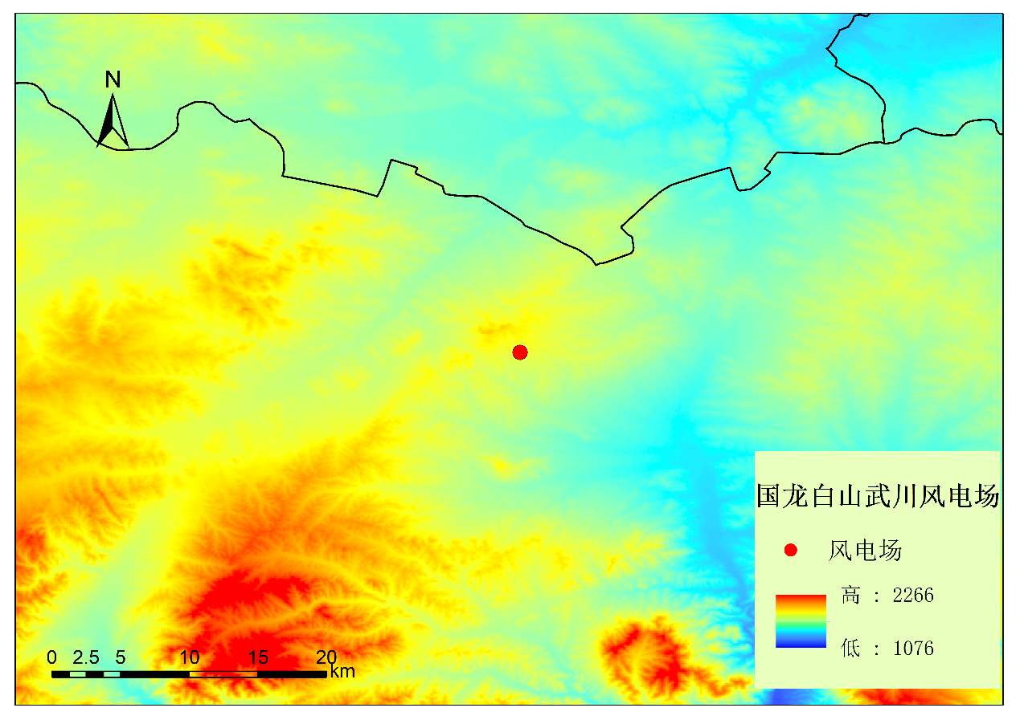
图1 国龙白山风电场地形分布
由于山地地形下风速预报准确率相对平原地区较低，为了使制定的评判指标具有普适性，选取了3个山地丘陵区的风电场作为试验区，展开风电场风速预报准确率评判方法试验。
（2）数据要求及处理
1）实测数据
实测数据为试验风电场逐15min风机轮毂高度风速实测数据，根据数据质量控制要求，对数据的完整性及合理性进行检查，检查结果见表1。
表1 实测数据质量控制检查
电站名称 | 样本时间长度 | 完整样本数 | 有效样本数 | 有效样本率
国龙白山 | 2021年1月—2021年12月 | 35136 | 33334 | 94.9%
枣阳周楼 | 2021年1、4、7、10月 | 11808 | 11520 | 97.6%
定西义岗 | 2020年9月-2021年8月 | 35136 | 33504 | 95.4%
2）预报数据
国龙白山武川风电场预报数据采用内蒙古基于WRF的风能专业数值预报模式输出到达地表短波辐射预报产品，时间分辨率为15min，模式中心坐标为112.04 ºE，43.83 ºN，预报区域设置为27 km-9 km的双层嵌套，9 km模式范围为96.45~127.53 ºE，37.20~54.48 ºN。
枣阳周楼风电场采用欧洲的数值天气预报，空间分辨率是3*3km。
甘肃省定西义岗风电场预报数据采用欧洲中心数值天气预报动力降尺度产品，空间分辨率是1*1km。
经检查，国龙白山用于准确率评判的有效样本完整日为352天，枣阳周楼用于用于准确率评判的有效样本完整日为120天，义岗风电场有效样本完整日为349天。
（3）风速预报准确率评判
1）风速预报准确率定义
《调度侧风电或光伏功率预测系统技术要求》GB/T 40607-2021中5.5.4部分将风力发电功率预报准确率（$C_{R}$）定义为：
$E_{rmse}=\sqrt{\frac{1}{n}\underset{i=1}{\overset{n}{∑}} {(\frac{P_{Pi}-P_{Mi}}{C_{i}})}^{2}}$ （1）
$C_{R}=1-E_{rmse}$ （2）
式中，$E_{rmse}$为均方根误差，$n$为所有样本个数，$P_{Pi}$为$i$时刻的实际功率，$P_{Mi}$为$i$时刻的预测功率，$C_{i}$为$i$时刻的开机容量，下同。
上述风力发电功率预报准确率评判方法，考虑了风电场开机容量，能够较为客观地评判风力发电功率预报误差对风力发电并网的不同影响，且能够反映风电产出量的情况，较为符合风电并网对风力发电功率预报准确率的需求。风电机组发电量除受风速的影响外，还受到湍流、尾流、叶片污染的气动损失、功率曲线、风电机机组可利用率、风电场内线损失、对风装置滞后等因素影响。在其它因素保持不变的情况下，风电机组发电量取决于风速的大小。为了使风速预报准确率评判方法在电网生产调度中发挥作用，反映出风速预报误差对风电机组发电量的影响，将风速预报日准确率（$A$）定义为：
$A=\left(1-\sqrt{\frac{1}{n}\underset{i=1}{\overset{n}{∑}}({\frac{V_{f}^{i}-V_{o}^{i}}{V})}^{2}}\right)×100\%$ （3）
式中，$V_{f}^{i}$为当日第$i$时刻（或第240分钟）的预报风速；$V_{o}^{i}$为当日第$i$时刻（或第240分钟预报对应时刻）的实测风速；$n$为辐照度样本总个数。风速大小在切入风速与额定风速之间时，风速预报误差对发电功率预测影响较大，因此，对$V$进行分段取值。当日最大风速小于风机额定风速时，$V$取值为风机额定风速，当日最大风速大于风机额定风速时，$V$取风机切出风速。
2）合格率定义
《调度侧风电或光伏功率预测系统技术要求》GB/T 40607-2021中5.5.4部分将风力发电功率合格率（$Q_{R}$）定义为：
$Q_{R}=\frac{1}{n}\underset{i=1}{\overset{n}{∑}}B_{i}×100\%$ （4）
$B_{i}=\left\{\begin{aligned}1,\frac{\left|P_{Pi}-P_{Mi}\right|}{C_{i}}<0.25 \\ 0,\frac{\left|P_{Pi}-P_{Mi}\right|}{C_{i}}≥0.25\end{aligned}\right.$ （5）
式中，$B_{i}$为$i$时刻的风电功率预测合格率判定结果。
参照上述风电功率预测合格率计算公式，进行风速日合格率定义：
$Q=\frac{1}{n}\underset{i=1}{\overset{n}{∑}}Q_{i}×100\%$ （6）
$Q_{i}=\left\{\begin{aligned}1，\frac{\left|V_{f}^{i}-V_{o}^{i}\right|}{V}<0.3 \\ 0，\frac{\left|V_{f}^{i}-V_{o}^{i}\right|}{V}≥0.3\end{aligned}\right.$ （7）
3）均方根误差计算方法
风速日平均均方根误差（$E_{RMSE}$）为：
$E_{RMSE}=\sqrt{\frac{1}{n}\underset{i=1}{\overset{n}{∑}}{(\frac{I_{f}^{i}-I_{o}^{i}}{V_{o}^{max}})}^{2}}×100\%$ （8）
式中，$V_{o}^{max}$为当日最大风速，下同。
4）平均绝对误差计算方法
风速日平均绝对误差（$E_{MAE}$）为：
$E_{MAE}=\frac{1}{n}\underset{i=1}{\overset{n}{∑}}\frac{\left|I_{f}^{i}-I_{o}^{i}\right|}{V_{o}^{max}}×100\%$ （9）
5）平均误差计算方法
风速日平均误差（$E_{ME}$）为：
$E_{ME}=\frac{1}{n}\underset{i=1}{\overset{n}{∑}}\frac{（I_{f}^{i}-I_{o}^{i}）}{V_{o}^{max}}×100\%$ （10）
6）相关系数计算方法
$R=\frac{\underset{i=1}{\overset{N}{∑}}(I_{f}^{i}-\overline{I_{f}})(I_{o}^{i}-\overline{I_{o}})}{\sqrt{\underset{i=1}{\overset{N}{∑}}{(I_{f}^{i}-\overline{I_{f}})}^{2}}\sqrt{\underset{i=1}{\overset{N}{∑}}{(I_{o}^{i}-\overline{I_{o}})}^{2}}}$ （11）
（4）试验分析
利用试验风电场风速实测、预报数据，分别计算风速日前短期预报（或超短期预报）日准确率、日合格率、日平均均方根误差、日平均绝对误差、日平均误差、相关系数。
  - 准确率
国龙白山武川风电场风速日前短期预报月平均准确率在80.88%~85.50%之间（图2）。从其日准确率的计算结果看，日准确率在63.72%~94.81%之间，日准确率≥75%的样本占样本总数的80.7%。日准确最低值出现在2021年6月21日（图3），最高值出现在2021年6月3日（图4）。
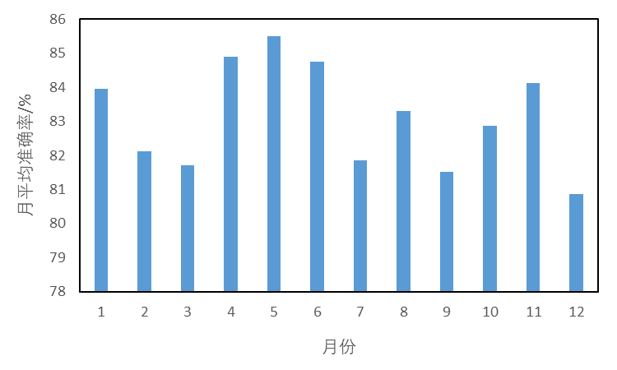
图2 国龙白山风速日前短期预报月平均准确率
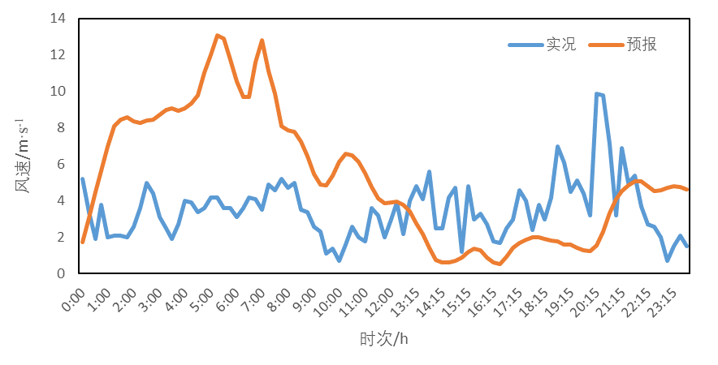
图3 2021年6月21日国龙白山风速日前短期预报与实况对比

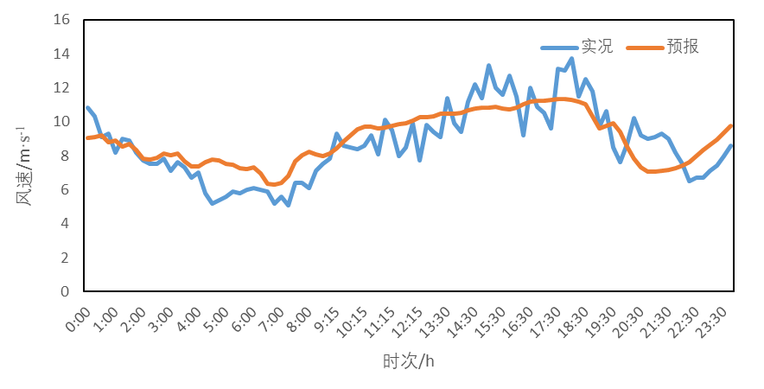
图4 2021年6月3日国龙白山风速日前短期预报与实况对比
武汉枣阳周楼风电场风速1、4、7、10代表月的日前短期预报月平均准确率在86.61%~88.76%之间（图6）。从其日准确率的计算结果看，日准确率在72.46%~94.81%之间，日准确率≥75%的样本占样本总数的98.3%。日准确最低值出现在2021年4月7日（图7），最高值出现在2021年7月11日（图8）。
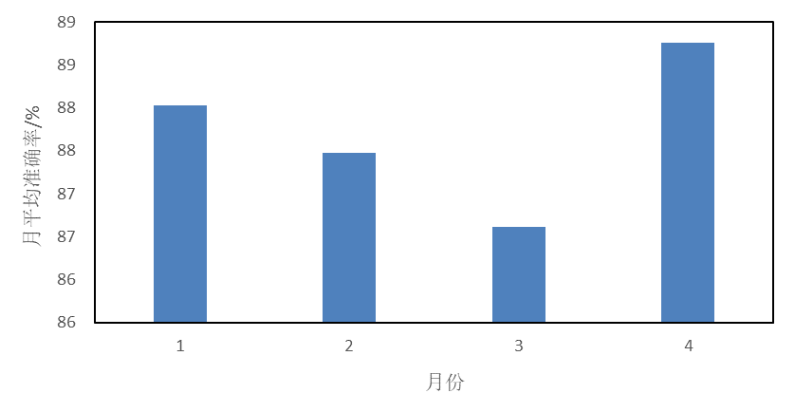
图6 枣阳周楼风速日前短期预报月平均准确率
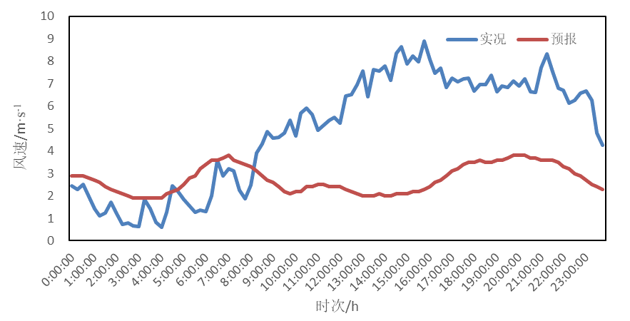
图7 2021年4月7日枣阳周楼风速日前短期预报与实况对比
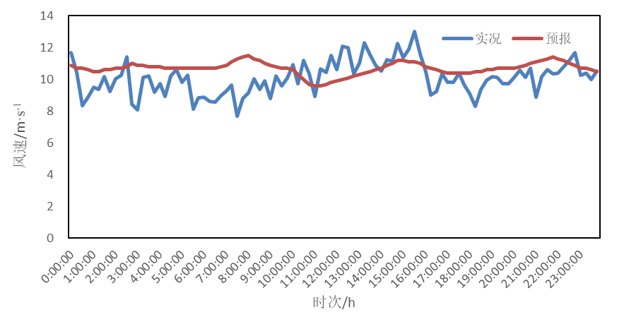
图8 2021年7月11日枣阳周楼风速日前短期预报与实况对比
义岗风电场风速日前短期预报月平均准确率在82.8%~88.9%之间（图9）。从其日准确率的计算结果看，日准确率在49.6%~95.5%之间，日准确率≥75%的样本占样本总数的94.13%。日准确最低值出现在2021年3月8日（图10），最高值出现在2021年1月25日（图11）。

图9 义岗风电场风速日前短期预报月平均准确率

图10 2021年3月8日义岗风电场风速日前短期预报与实况对比

图11 2021年1月25日义岗风电场风速日前短期预报与实况对比
由上述分析可见，风电场风速预报准确率的定义，能够客观反映风速预报性能，计算得出的日准确率值在内蒙古、湖北省、甘肃省的试验分析结果也较为一致，具有普适性。综合当前风速预报水平，将达到评判总日数80% 的日准确率确定为准确率评判指标，因此确定日前短期风速预报准确率评判指标为75%。
从甘肃义岗风电场的风速超短期预报准确率与日前短期预报准确率的对比结果（表2）可见，超短期预报准确率与日前短期预报准确率相当，超短期预报准确率≥75%的样本占样本总数的92.56%。由此确定超短期太阳辐射预报准确率评判指标为75%。
表2 义岗风电场超短期预报准确率与日前短期预报准确率对比
月份 | 短期 | 超短期
1 | 85.79 | 85.70
2 | 86.07 | 86.02
3 | 83.91 | 83.15
4 | 84.95 | 85.37
5 | 86.42 | 87.00
6 | 84.89 | 86.22
7 | 86.30 | 86.55
8 | 85.99 | 84.77
9 | 82.84 | 84.57
10 | 85.40 | 84.64
11 | 84.21 | 82.50
12 | 85.91 | 84.65
  - 合格率
国龙白山风速日前短期预报月平均合格率在85.91%~95.55%之间（图12），从其日合格率的计算结果看，日合格率在43.75%~100%之间，存在个别日数合格率偏低的情况，但总体集中在75%以上，日合格率高于75%的日数占评判总日数的91.2%。
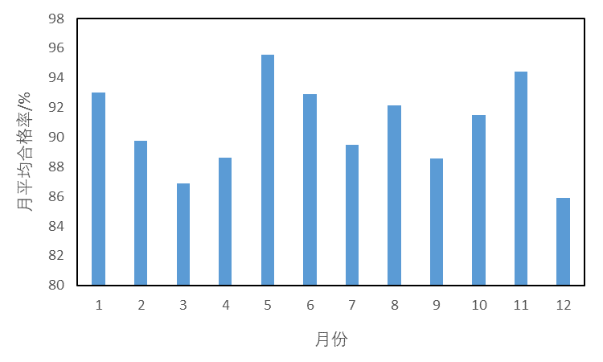
图12 国龙白山风速日前短期预报月平均合格率
武汉枣阳周楼风电场风速日前短期预报月平均合格率在96.18%~99.13%之间（图13），从其日合格率的计算结果看，日合格率在68.75%~100%之间，日合格率高于75%的日数占评判总日数的99.2%。
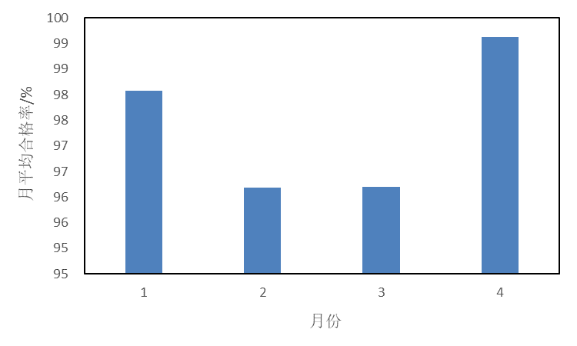
图13 枣阳周楼风速日前短期预报月平均合格率
义岗风电场风速日前短期预报月平均合格率在76.1%~96.9%之间（图14），从其日合格率的计算结果看，日合格率在23.96%~100%之间，日合格率高于75%的日数占评判总日数的93.85%。

图14 义岗风电场风速日前短期预报月平均合格率
由上述分析可见，计算得出的日合格率在内蒙古、湖北省、甘肃省的试验分析结果也较为一致，具有普适性，综合当前风速预报水平，将达到评判总日数90% 的日合格率确定为准确率评判指标，因此确定日前短期风速预报准确率评判指标为75%。
从甘肃义岗风电场的风速超短期预报合格率与日前短期预报合格率的对比结果（表3）可见，超短期预报合格率与日前短期预报合格率相当，超短期预报准确率≥75%的样本占样本总数的92.84%。由此确定超短期太阳辐射预报合格率评判指标为75%。
表3 义岗风电场超短期预报准确率与日前短期预报合格率对比
月份 | 短期 | 超短期
1 | 94.62 | 93.81
2 | 94.46 | 93.85
3 | 89.55 | 87.73
4 | 92.92 | 93.47
5 | 93.06 | 92.36
6 | 92.57 | 94.47
7 | 94.56 | 95.34
8 | 94.01 | 92.47
9 | 86.57 | 90.24
10 | 94.52 | 93.58
11 | 92.33 | 89.69
12 | 96.91 | 94.11
  - 均方根误差、平均绝对误差、平均误差、相关系数
国龙白山风速日前短期预报月平均均方根误差、月平均绝对误差、月平均误差、相关系数见图15~18。月平均均方根误差在21.17%~27.46%之间，月平均绝对误差在17.34%~21.52%之间，月平均误差在-18.42%~-2.94%之间，月相关系数在0.39~0.75之间。
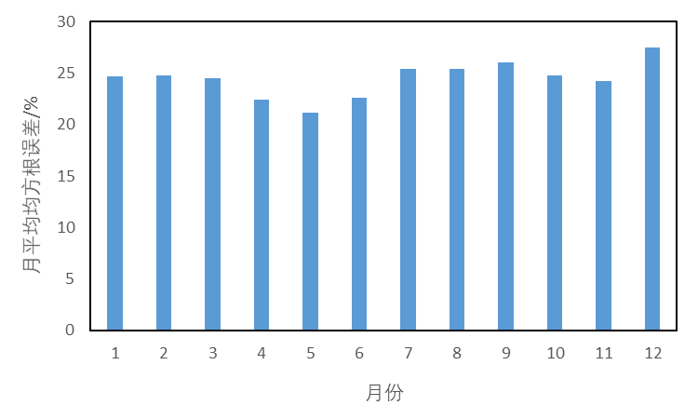
图15 国龙白山风速日前短期预报月平均均方根误差
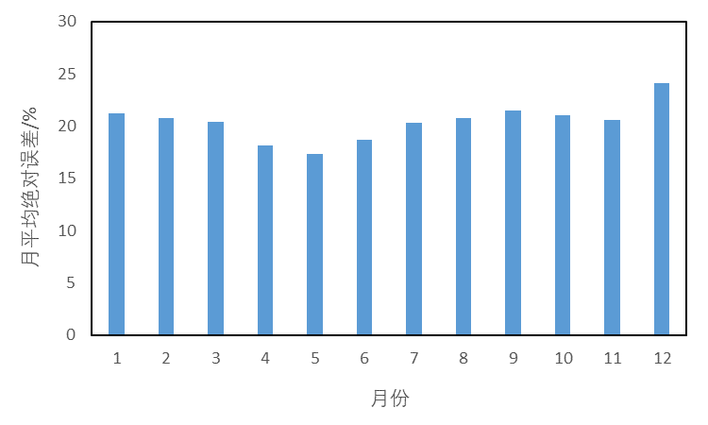
图16 国龙白山风速日前短期预报月平均绝对误差
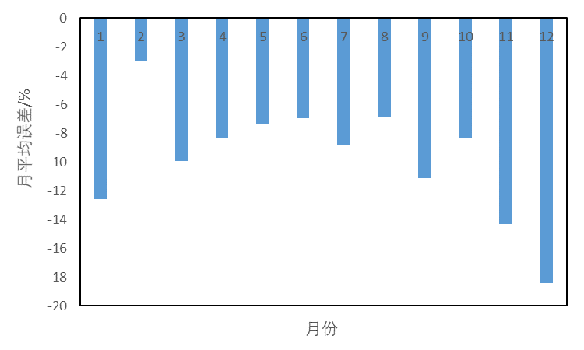
图17 国龙白山风速日前短期预报月平均误差
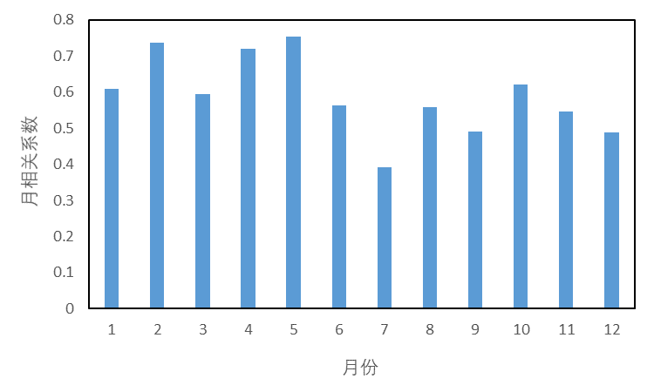
图18 国龙白山风速日前短期预报月相关系数
武汉枣阳周楼风速日前短期预报月平均均方根误差、月平均绝对误差、月平均误差、相关系数见图19~22。月平均均方根误差在20.23%~23.54%之间，月平均绝对误差在16.31%~19.57%之间，月平均误差在-6.17%~4.72%之间，月相关系数在0.73~0.85之间。
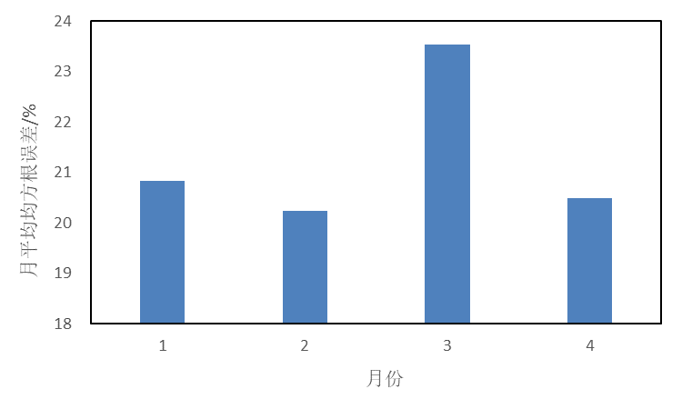
图19 枣阳周楼风速日前短期预报月平均均方根误差
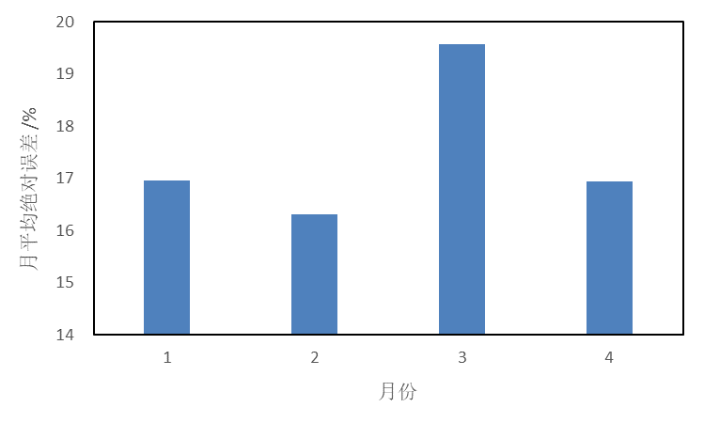
图20 枣阳周楼风速日前短期预报月平均绝对误差
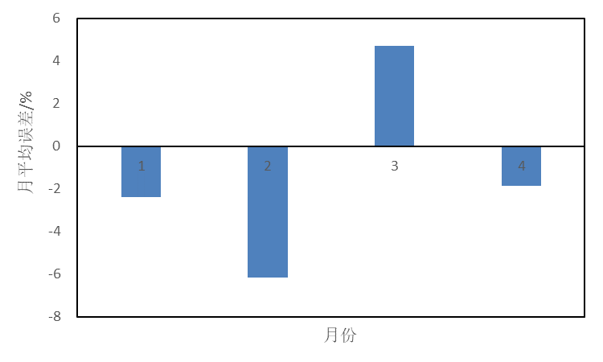
图21 枣阳周楼风速日前短期预报月平均误差
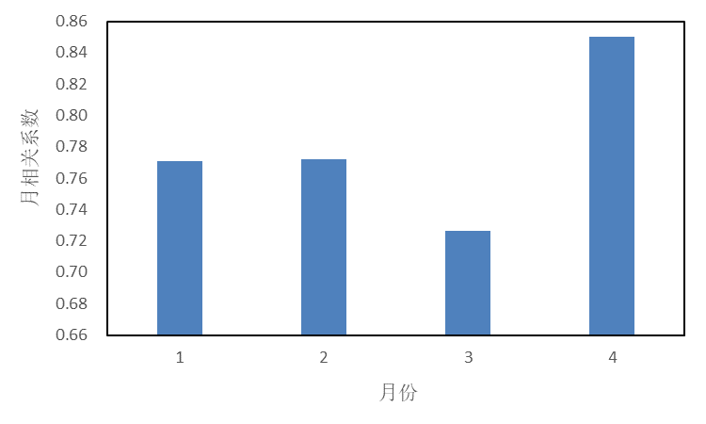
图22 枣阳周楼风速日前短期预报月相关系数
义岗风电场风速日前短期预报月平均均方根误差、月平均绝对误差、月平均误差、相关系数见图23~26。月平均均方根误差在18.07%~44.58%之间，月平均绝对误差在14.28%~40.41%之间，月平均误差在-29.07%~4.72%之间，月相关系数在0.57~0.77之间。
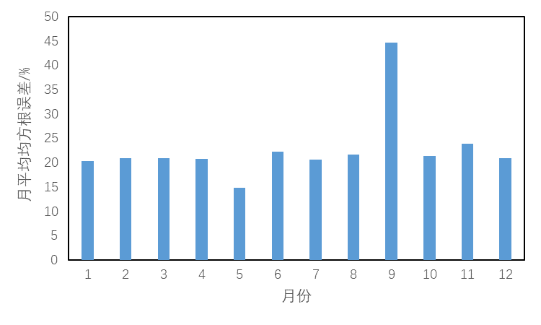
图23 义岗风电场风速日前短期预报月平均均方根误差
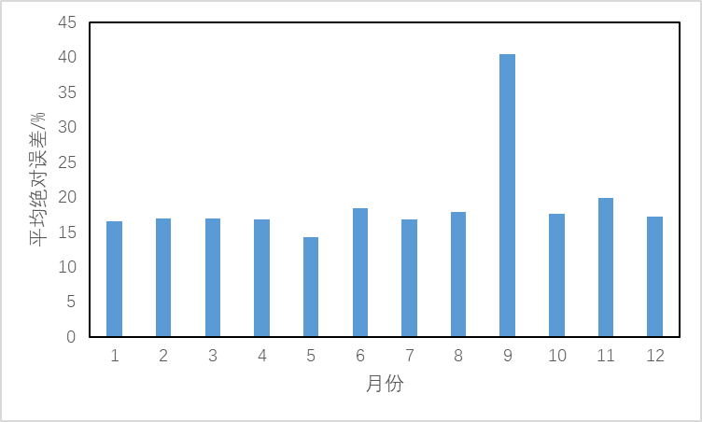
图24 义岗风电场风速日前短期预报月平均绝对误差
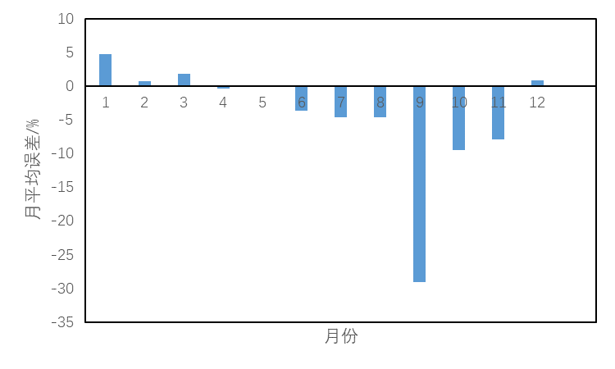
图25 义岗风电场风速日前短期预报月平均误差
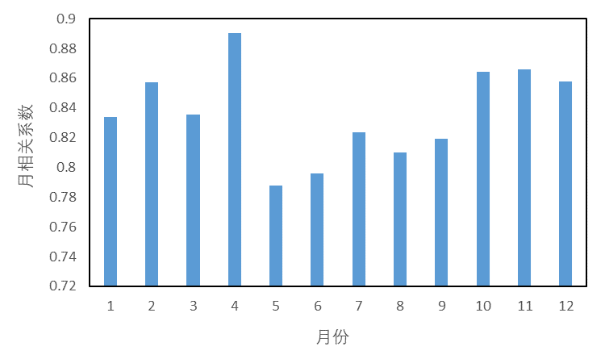
图26 义岗风电场风速日前短期预报月相关系数
2.预期的经济效果
根据本标准所规定的风电场风速预报准确率评判方法规范，能够衡量并改进风速预报性能，评估风电气象服务水平，有助于提升风电气象服务能力，完善风速预报准确率的评价体系，对于风电运行消纳具有重要意义。
四、采用国际标准和国外先进标准的程度，以及与国际、国外同类标准水平的对比情况，或与测试的国外样品、样机的有关数据对比情况
本标准为自主研制标准，未采用国际标准。
五、与有关的现行法律、法规和强制性国家标准的关系
本标准与现行有关法律、法规和强制性标准没有矛盾。
六、重大分歧意见的处理经过和依据
无。
七、标准作为强制性标准或推荐性标准的建议
建议本标准为推荐性标准。
八、贯彻标准的要求和措施建议
建议在气象、能源、电力等相关行业内加强宣贯。
九、废止现行有关标准的建议
无。
十、其他应予说明的事项
无。

